**CVIČENIE č. 5**

**Meno, odbor: Samuel Nalevanko, 3FBb**

**Dátum: 9. 3. 2020**

**Téma: Fyziologická anatómia laboratórneho zvieraťa**

**Úloha:** Pitva potkana a pozorovanie jednotlivých štruktúr

**Princíp:** Potkan je najbežnejší zvierací model v biologickom výskume, kvôli jeho rýchlej reprodukcii, početného potomstva a krátkej gravidity (R-stratég). Je dôležité správne usmrtiť potkana, na základe toho akú štruktúru chceme skúmať. Najbežnejšie spôsoby sú dekapitácia alebo sklenený zvon s dietyléterom, prípadne formaldehydom.

**Materiál:** Preparačná podložka, nožnice, chirurgická a anatomická pinzeta, špendlíky, skalpel, rukavice, tampóny, plastová strička s fyziologickým roztokom, dezinfekčné roztoky.

**Postup: -** usmrtili sme potkana dekapitáciou

**-** umiestnili sme ho na podložku ventrálnou stranou nahor a zafixovali

**-** určili sme pohlavie

**-** otvorili sme brušnú dutinu a pozorovali pečeň, črevá, žalúdok, slezinu, vaječníky, vajcovody, maternicu v tvare Y, močový mechúr

**-** niektoré orgány sme vybrali z brušnej dutiny

**-** otvorili sme hrudník a pozorovali srdce, pľúca, pažerák

**-** vybrali sme srdce a pľúca z hrudnej dutiny

**-** následne sme otvorili hlavu a pozorovali mozog, taktiež na chrbtovej strane sme pozorovali hnedé tukové tkanivo

**Výsledky:** Zakreslené pozorovanie príslušných orgánov (Obrázok 1).

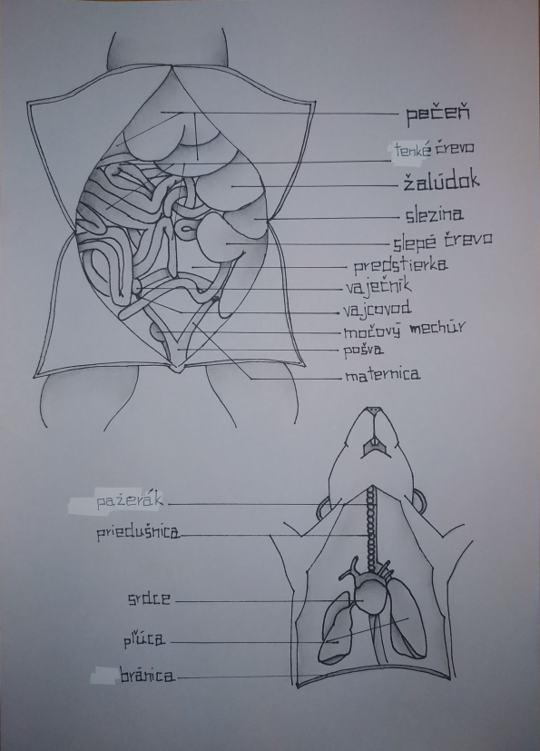

Obrázok : Vnútorná stavba potkana

**Diskusia:** Počas pitvy potkana sme si všimli, že mal pľúca väčšie ako by mali byť, čo by mohlo znamenať nejakú chorobu, o ktorej sa predtým nevedelo. Okrem toho žiadne iné komplikácie nenastali a všetko vyzeralo byť v norme. Taktiež sa nám podarilo bez problémov určiť pohlavie, pričom išlo o samicu.

**Záver:** Najprv sme pozorovali vonkajšiu stavbu tela potkana. Všimli sme si, že na predných končatinách boli len 4 prsty a na zadných 5. Chvost bol približne veľký ako telo potkana. Keďže išlo o samicu, tak sme pozorovali 6 párov mliečnych žliaz a pošvu. Následne sme pozorovali brušnú dutinu, z kadiaľ sme vybrali pečeň a pohlavné orgány. Pečeň sa skladala zo 4 lalokov. Maternica bola v tvare Y kvôli veľkému počtu potomkov. Potom sme otvorili brušnú dutinu a vybrali z nej srdce a pľúca. Následne sme pozorovali mozog a niektoré nervy v hlavovej časti a hnedé tukové tkanivo v dorzálnej časti.